**Partie expérimentale – Implémentation sur carte Teensy**

La figure suivante représente le graphe étudié dans ce chapitre. Le coût sur une arête peut correspondre à une distance ou à un temps.

85

217

173

80

186

103

183

250

167

502

84

Figure 1: Schéma du graphe étudié.

Les sommets de ce graphe représentent des rondpoints. Les rondpoints sont associés aux positions de départ ou d’arrivée, ceci suppose qu’une *position réelle de départ* (ou d’arrivée) est confondue avec le rondpoint le plus proche.

La carte de développement utilisée dans ce qui suit (fig. 2 ) est une Teensy 3.1 de PJRC.com. La carte Teensy 3.1 est basée sur un microprocesseur ARM Cortex M4 cadencé à 72 MHz et se programme via son port micro-USB avec le logiciel Arduino (nécessite quelques modifications).



Figure 2: Carte Teensy 3.1

Le module TFT de la figure suivante est utilisé pour l’affichage du graphe. L'écran de l’afficheur a une taille de 1.77", avec une résolution de 160 x 128 pixels. La bibliothèque TFT s'interface avec le contrôleur d'écran via SPI lors de l'utilisation de la bibliothèque TFT. L'écran fonctionne sur +5 VDC. Le slot micro-SD est accessible via la bibliothèque SD.



Figure 3 : Afficheur TFT A000096

Une fois le programme exécuté sur la carte Teensy. Le graphe s’affiche sur l’écran (fig. 4).

La couleur verte signifie que tous les rondpoints et trajets sont opérationnels et accessibles.

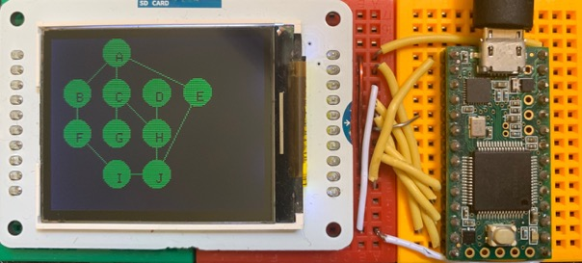

Figure 4 : Montage expérimental

En ouvrant le moniteur série du logiciel Arduino, le menu de la figure suivante s’affiche.

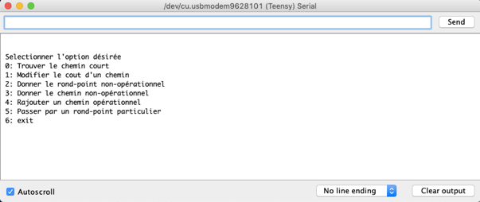

Figure 5 : Menu principal pour le calcul du chemin optimal

Pour trouver le chemin optimal entre deux positions, il suffit d’écrire ‘0’ dans la zone texte et cliquer sur « Send ». Un sous-menu s’affiche demandant de saisir la position de départ et celle d’arrivée. Nous choisissons de chercher le chemin entre « A » et « J » (fig. 6).

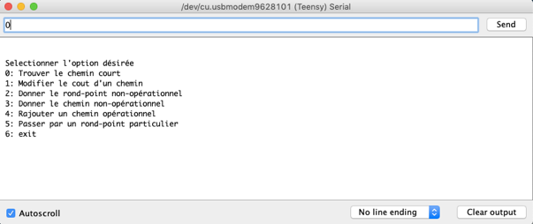

a- Entrer le chiffre ‘0’ pour initier le calcul

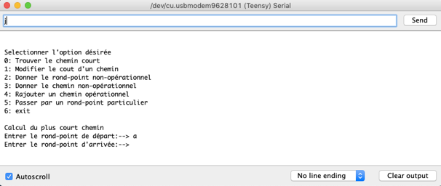

b- Entrer la position d’arrivée

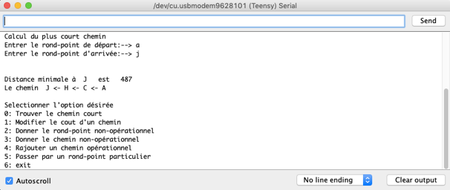

c- Résultat donnant le chemin et le coût optimaux

Figure 6 : Calcul du chemin optimal entre deux positions

Sur la figure 6 nous observons que le chemin optimal pour aller de « A » à « J » est celui qui passe par « C » et « H » successivement. Et cela coûte 487 comme montre la figure 6.c. Une fois le résultat affiché le menu principal s’affiche en donnant la main à l’utilisateur pour choisir d’autres options. A ce même instant sur l’écran TFT s’affiche le chemin optimal (fig. 7). La couleur rouge désigne la position de départ et la couleur bleue pour designer la position d’arrivée. Les positions intermédiaires sont marquées par la couleur jaune.



Figure 7 : Affichage du chemin optimal

Afin d’expérimenter d’autres options, tapons le chiffre ‘1’ pour modifier le coût entre deux positions successives. Modifions le coût entre « H » et « J », initialement il est égal à 167. Le nouveau coût sera porté par exemple à 267 (fig. 8). Une fois la modification est effectuée le menu principale s’affiche. Il est important ici de spécifier que l’écran TFT n’affiche pas cette modification.

Pour vérifier si la modification est effective, tapons ‘0’ et cherchons à nouveau le chemin optimal entre « A » et « J ». La figure 9 représente le résultat obtenu. Il est clair que le chemin optimal entre « A » et « J » n’est plus le même après modification du coût de l’arête « HJ ». Le nouveau coût est 499, correspondant au chemin « A – B – F – I – J ». L’ancien chemin « A – C – H – J » a un coût égal à 587 supérieur à 499.



1. Choix de l’option 1 : Modification du coût d’un trajet



1. Saisie du nouveau coût



1. Modification du coût réussie

Figure 8 : Modification du coût entre deux positions successives

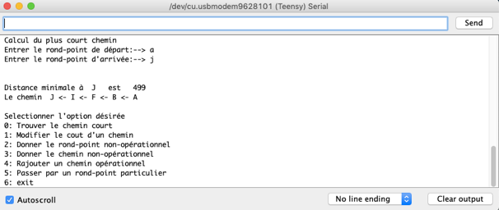

Figure 9 : Nouveau chemin optimal entre « A » et « J »

La figure suivante illustre le nouveau chemin affiché sur l’écran TFT.



Figure 10 : Nouveau chemin sur l’afficheur

Supposons qu’au point « A » deux clients éventuels interpellent un taxi ; un client à déposer au point « J » et l’autre au point « E ». Le chauffeur du taxi peut décliner la demande du deuxième client cherchant le point « E » vu que le trajet passant par « B » est optimal. Mais s’il décide de passer par le point « E », il peut embarquer les deux clients et le programme doit chercher le chemin optimal passant par « E ».

C’est possible en tapant le chiffre ‘5’ sur la zone texte du moniteur série. La figure 11 illustre la démarche suivie sur le moniteur série pour que le taxi puisse passer par « E » avant d’arriver à « J ».

La figure 11.c montre que le nouveau chemin est « A – E – J ». Ce résultat est trivial pour le graphe de l’exemple étudié. Le coût du nouveau chemin est 675. Si le chauffeur de taxi choisit de décliner la demande du deuxième client le coût du trajet sera égal à 499. Et donc la prise de décision dépendra de ce que le chauffeur de taxi va gagner des deux trajets.

La figure 12 représente le résultat affiché sur l’écran graphique.



1. Choix de l’option 5 : chemin optimal conditionné

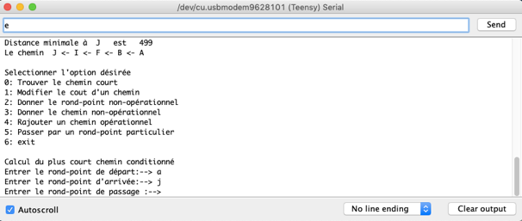

1. Saisie de la position intermédiaire

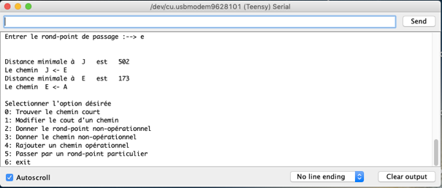

1. Résultat sur deux étapes

Figure 11 – Chemin sous contrainte de passager par une position



Figure 12 : Chemin optimal de « A » à « J » passant par « E »

Avec l’option 3 du menu, un trajet non accessible est supprimé (fig. 13).



1. Choix de l’option 3



1. Saisie du trajet à supprimer

Figure 13 : Suppression de trajet non accessible

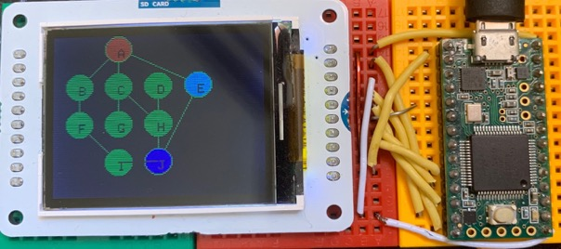

Figure 14 : Affichage du trajet supprimé sur l’écran TFT

Le scénario choisi dans la figure 13 correspond à l’arête « IJ ». Une fois le coût de l’arête est supprimé dans la matrice des coûts, la modification apparaît instantanément sur l’écran de l’afficheur TFT (fig. 14). Nous observons que le trajet « I – J » initialement en vert est supprimé. Pour vérifier ce résultat calculons à nouveau le chemin optimal entre « A » et « J ». La figure suivante donne le nouveau chemin.



Figure 15 : Calcul à nouveau du chemin optimal entre « A » et « J »

Le chemin optimal diffère de l’ancien chemin. Le nouveau chemin à un coût de 587. Le résultat est attendu puisque l’ancien chemin optimal passe par « I », mais le chemin « I – J » n’est plus accessible. Le nouveau chemin est illustré sur la figure 16 suivante.

Nous remarquons que l’arête « IJ » est effectivement supprimée du graphe.



Figure 16 : Le nouveau chemin sur l’écran TFT

Supposons que le trajet « I – J » est de nouveau opérationnel, et qu’on veut l’ajouter. Avec l’option 4, le programme permet d’effectuer cette action. La figure 17 illustre le déroulement de cette opération. Le coût de l’arête « IJ » est 84. Il correspond bel et bien au même coût avant suppression.



1. Choix de l’option 4



1. Saisir le coût du trajet à ajouter



1. Ajout de trajet réussi

Figure 17 : Ajout de l’arête « IJ » initialement supprimée

Instantanément le changement est observé sur l’écran TFT (fig. 18). Après l’ajout de l’arête « IJ » nous vérifions à nouveau le chemin optimal de « A » à « J » (fig. 19 et fig. 20). La figure 20 montre à nouveau que le chemin optimal est celui passant par « I ».



Figure 18 : Réintégration du trajet « IJ » dans le graphe



Figure 19 : Calcul du nouveau chemin optimal entre « A » et « J »



Figure 20 : Affichage du nouveau chemin optimal entre « A » et « J »

Dans cette dernière expérience, nous prenons le cas où un rondpoint n’est pas accessible. Il suffit d’activer l’option 2 dans le menu principal du programme (fig. 21). Le rondpoint « A » est supposé en travaux et donc nous supprimons les trajets qui lient « A » aux autres.



1. Choix de l’option 2 : isolement d’un rondpoint non fonctionnel

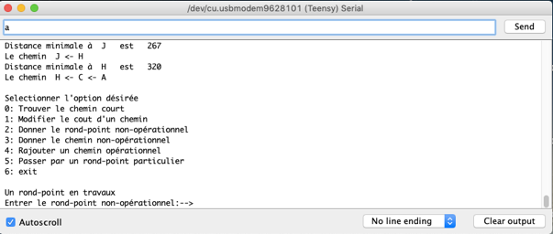

1. Saisie du rondpoint non opérationnel (ici « A »)



1. Modification terminée

Figure 21 : Prise en compte d’un rondpoint inaccessible

Une fois le menu principal affiché après isolement du rondpoint « A », la modification est observée au niveau de l’écran TFT (fig. 22). Les arêtes « AB », « AC » et « AE » initialement en vert sont supprimés.



Figure 22 : Isolement d’un rondpoint non accessible

Pour observer l’effet d’isolement d’un rondpoint non opérationnel. Calculons à titre d’exemple le chemin optimal entre « A » et « J ». Le résultat est trivial pour le graphe étudié : l’utilisateur s’attend bel et bien à l’inexistence d’aucun chemin liant « A » à « J ».

La figure suivante prouve ce constat.



Figure 23 : Coût entre un rondpoint isolé (« A ») et un autre

Nous remarquons que le coût entre le point « A » et le point « J » est infini. Ce résultat montre qu’aucun chemin n’existe entre « A » et « J ». Nous pouvons refaire l’expérience en calculant le coût entre le sommet isolé « A » et n’importe quel autre sommet du graphe ; le résultat sera le même.

La figure suivante confirme le résultat de la précédente. En choisissant la position de départ « E » et celle d’arrivée « A », aucune position (jaune) n’est visible sur le graphe. En remplaçant la position d’arrivée par « C » (fig. 25) nous observons qu’un chemin optimal existe passant par « J » et « H ».



Figure 24 : Chemin entre « E » et « A »



Figure 25 : Chemin entre « E » et « C »